## Муниципальное бюджетное общеобразовательное учреждение

средняя общеобразовательная школа № 14

142400, Московская область, г.Ногинск,

ул. Комсомольская, д. 3, тел./факс 8 49651 43633

**УРОК**

**«Самоцветы русского языка»**

(проектная деятельность на уроках русского языка в 6 классе с полиэтническим составом учащихся)

Баурина

Екатерина

Викторовна,

учитель русского языка и литературы,

МБОУ СОШ № 14,

1985 г.,

8 (49651) 4-36-33,

[korolevna_3000@mail.ru](mailto:korolevna_3000@mail.ru).

*«Именно во фразеологии сосредоточен*

*самый большой процент*

*«самоцветов языковых образов,*

*характерных для того или иного языка,*

*то есть для национально-специфических*

*образов…»*

(М.Р. Сабитова, 1989, с.18)

**Пояснительная записка**

Методическая наука знает множество эффективных методов и приёмов обучения русскому языку. С течением времени меняется историческое бытие русского народа, культурное наследие века минувшего расширяется за счёт открытий нового времени. В условиях современной миграции с учетом фактора наличия в образовательных учреждениях Российской Федерации учащихся с биполярным языковым фоном все более значимым становится вопрос о формировании языковой личности и развитии всех основных видов деятельности такого ребёнка в соответствии с их психологическими и возрастными особенностями на уроках русского языка с соблюдением требований Федерального Государственного стандарта общего образования второго поколения ***(ФГОС):*** владение русским языком как средством общения в повседневной жизни; способность к речевому взаимодействию; обладание важнейшими общеучебными умениями и универсальными учебными действиями.

Вопрос преподавания фразеологии в классах, где наряду с рядовым школьником обучается ученик, обладающий русским как неродным, по историческим меркам встал сравнительно недавно, в середине ХХ столетия, однако пути решения проблемы до сих пор вызывают споры у учёных-методистов.

Разработка урока, представленная в конкурсе *«Поиск. Опыт. Мастерство»*, представляет собой фрагмент авторской эффективной методики преподавания фразеологии в классах с полиэтническим составом учащихся на основе ***метода проектов*** (совокупности приёмов, действий учащихся в их определенной последовательности для достижения поставленной задачи - решения определенной проблемы,значимой для учащихся и оформленной в виде некоего конечного продукта)***.***

Использование ***проектной технологии*** в ходе урока позволяет:

* во-первых, использовать широкую область применения на всех уровнях организации системы языка;
* во-вторых, более эффективно осуществлять аналитические, организационно-управленческие функции языковой личности;
* в-третьих, обеспечить адаптацию ученика с русским неродным в русской языковой среде.

Так, предложенная работа предполагает постановку следующих ***целей:***

1. Научить учащихся самостоятельному, критическому мышлению.
2. Размышлять, опираясь на знание фактов, закономерностей науки, делать обоснованные выводы.
3. Принимать самостоятельные аргументированные решения. Научить работать в команде, выполняя разные социальные роли.
4. Развить речь учащихся.
5. Привить любовь к русскому языку.

Из целей вытекают следующие ***задачи***:

1. Максимально раскрыть творческий потенциал ученика, позволить проявить себя индивидуально или в группе, попробовать свои силы, приложить свои знания.
2. Научить проблематизации; целеполаганию и планированию содержательной деятельности ученика; самоанализу и рефлексии.
3. Научить представлению результатов своей деятельности и хода работы.
4. Сориентировать учеников в языковом пространстве и привить любовь к языку.

***Методы***, используемые в проектной деятельности: исследовательские; поисковые; научный метод; дискуссии; эвристические беседы; мозговые атаки;

ролевые игры и тд.

**Проектная деятельность на уроках русского языка**

**в 6 классе с полиэтническим составом учащихся**

**ТЕМА:**  «Самоцветы русского языка»

(Проектная деятельность на уроках русского языка в 6 классе с полиэтническим составом учащихся)

**ЦЕЛИ УРОКА:** *образовательные*

* углубить знание учащихся о фразеологии;
* на основе проектного метода подвести учащихся к пониманию значения теории и истории языка в жизни гражданина Российской Федерации.

*развивающие*

* сформировать умение самостоятельно работать в группе, аргументировать свою точку зрения;
* развить речь учащихся.

*воспитательная*

* воспитать любовь к истории языка, нормам и грамматике.

**ЭПИГРАФ УРОКА:** **…**Нет слова, которое было бы так замашисто, бойко, так вырывалось бы из-под самого сердца, так бы кипело и животрепетало, как метко сказанное русское слово.

Н.В.Гоголь

**ОБОРУДОВАНИЕ УРОКА:** учебник русского языка, красочные иллюстрации, экран и проектор, презентация, музыкальное сопровождение, листы А4 для проекта, цветные карандаши.

**ТЕХНОЛОГИИ УРОКА:**

1 Проектная

2.Информационно-коммуникационная технология.

3. Здоровьесберегающая технология – элементы.

4. Игровая – элементы.

5.Личностно-ориентированная.

**ХОД УРОКА:**

1. **Организационный момент, постановка целей урока**

- Здравствуйте, ребята! Вот уже несколько уроков мы вместе шагаем по дивной стране Фразеологии! Сегодня нам предстоит вспомнить всё, что мы знаем о фразеологизмах и создать настоящий научный проект, посвященный «самоцветам русского языка». А начать сие действо хотелось бы со слов великого русского писателя Н.В. Гоголя: «…Нет слова, которое было бы так замашисто, бойко, так вырывалось бы из-под самого сердца, так бы кипело и животрепетало, как метко сказанное русское слово».

- Какие слова мы можем отнести к метким выражениям в русском языке? Почему?

*(Пословицы, поговорки, афоризмы,*

*крылатые фразы, фразеологизмы.)*

*Запишем тему и эпиграф в тетрадь.*

- Одним из ярких украшений речи являют­ся особые обороты, устойчивые выражения — фразе­ологизмы. Как приятно разговаривать с человеком, речь которого богата, образна, каждое слово употреб­лено и к месту, и ко времени.

**2. Проверка домашнего задания**

**I. Фронтальный опрос:**

- Что изучает фразеология?

- Дайте определение фразеологизму?

- Какую синтаксическую функцию выполняют фразеологизмы?

- Какие источники фразеологизмов вы знаете?

**II. Решение практической задачи:**

-А начнем мы наш урок с загадок фразеологии. Перед вами фразеологическое лото. Соберите, пожалуйста, известные вам фразеологизмы. Запишите их в тетрадь. Дайте толкование.

*Материалы раздать на парту. Работу построить в парах.*

|  |  |  |  |
| --- | --- | --- | --- |
| **на носу** | **повесить** | **за нос** | **задирать** |
| **совать** | **водить** | **нос** | **зарубить** |
| **нос** | **с носом** | **оставить** | **нос** |

*(Водить за нос - обманывать.*

*Зарубить на носу - запомнить.*

*Повесить нос - расстроиться.*

*Задирать нос - гордиться.*

*Совать нос- любопытствовать.*

*Остаться с носом - опростоволоситься.*)

- Какое слово повторяется в полученных фразеологизмах?

*(Нос)*

- Можем ли мы назвать такие фразеологизмы синонимичными? Почему?

*(Нет, так как фразеологизм – это неделимое сочетание слов,*

*равное по значению одному слову*

*или предложению. Здесь это слово не функционирует*

*как самостоятельная единица.)*

**III. Самостоятельная работа дома учеников-инофонов дома:**

- Мхитар, можешь ли ты привести пример фразеологизмов с одинаковыми словами, но разными значениями из армянского языка?

*(Да, конечно. Я с детства говорю на армянском языке.*

*Для меня он не просто родной язык,*

*но и лучшее средство общения.*

*Переехав в Россию, я столкнулся с трудностью перевода*

*некоторых русских слов на армянский язык,*

*который так или иначе происходит в моей голове в процессе общения. Так,*

*то же самое «Водить за нос» в армянском языке имеет аналог*

*«Կապար smb մի գեղեցիկ պար», а «Задирать нос» - քթի համար. Однако устойчивости и неделимости как грамматической категории ни первая, ни вторая фраза не имеют. C одной сторонырусские фразеологизмы сложны для понимания иностранцами, но с другойстороны они как ничто лучше отражают историческое наследие России, её культуру и самобытность.)*

**IV. Самостоятельная работа по этимологии фразеологизмов**

**(Упр. 104, стр.47: *Как возникли данные фразеологизмы? Прокрустово ложе, манна небесная, тришкин кафтан*.)**

- Ребята, а действительно ли фразеологические обороты способны раскрывать тайны истории?

- Дома вы готовили небольшое сообщение о возникновении фразеологизмов из Упр.104 (Каждый ряд по одному фразеологизму). Расскажите, пожалуйста, об истории данных фразеологических оборотов.

*(О происхождении выражения* ***ПРОКРУСТОВО ЛОЖЕ*** *древние греки рассказывают следующее. У прибрежной дороги из Трезена в Афины жил когда-то разбойник по имени Прокруст. В его доме было два ложа: одно большое, а другое маленькое. Предлагая путникам ночлег, Прокруст укладывал низкорослых на большое ложе и ударами молота вытягивал несчастных до тех пор, пока их ноги не касались края, а высоким предлагал короткое ложе, отрубая или отпиливая те части тела, которые не помещались на нем - dopinfo.ru. Некоторые говорят, что у Прокруста было только одно ложе, в соответствии с которым он либо удлинял, либо укорачивал тех, кто попадал к нему в руки. Когда Тесей по пути из Трезена в Афины очищал Аттику от разбойников, он, повстречав Прокруста, поступил с ним так же, как тот поступал с другими, - укоротил его на голову.*

*С тех пор выражение «прокрустово ложе» означает искусственную мерку, не соответствующую сущности явления, насильно налагаемые ограничения.*

*Выражение* ***ТРИШКИН КАФТАН*** *приобрело известность от басни И.А. Крылова "Тришкин кафтан", написанной в 1815 году. Ее герой Тришка, чиня продранные локти кафтана, обрезал рукава, а чтобы надставить рукава, обрезал полы, сделав кафтан таким, "которого длиннее и камзолы".Видимо персонаж Тришка заимствован баснописцем у Фонвизина Д.И. из произведения "Недоросль". Правда в этом произведении Тришка не был портным и предупреждал хозяев,что берется не за свое дел*о.

***МАННА НЕБЕСНАЯ.****Когда у евреев вышел весь хлеб, взятый из Египта, Бог послал им пищу, выглядящую как белые маленькие крупинки или похожую на мелкий град. «Манна же была подобна* [*кориандровому*](http://ru.wikipedia.org/wiki/%D0%9A%D0%BE%D1%80%D0%B8%D0%B0%D0%BD%D0%B4%D1%80) *семени, видом, как* [*бдолах*](http://ru.wikipedia.org/wiki/%D0%91%D0%B4%D0%BE%D0%BB%D0%B0%D1%85_%28%D1%81%D0%BC%D0%BE%D0%BB%D0%B0%29)*.» (*[*Чис.*](http://ru.wikipedia.org/wiki/%D0%9A%D0%BD%D0%B8%D0%B3%D0%B0_%D0%A7%D0%B8%D1%81%D0%B5%D0%BB)[*11:7*](http://ru.wikisource.org/wiki/%D0%A7%D0%B8%D1%81%D0%BB%D0%B0#11:7)*)) Название «манна» этот хлеб получил потому, что когда евреи увидели его в первый раз, то спрашивали друг друга: "Ман-гу" (что это?),* [*Моисей*](http://ru.wikipedia.org/wiki/%D0%9C%D0%BE%D0%B8%D1%81%D0%B5%D0%B9) *ответил: «Это хлеб, который Господь дал вам в пищу». Евреи и прозвали этот хлеб манной. Манна покрывала утром землю вокруг еврейского стана во всё время их путешествия каждый день, кроме субботы.*

**3. Физкультминутка**

**4.Работа над проектом**

- Как же познавательна и интересна работа по истории фразеологизмов. Спартак Мартиросян, что нового узнал ты из фразеологических оборотов об истории России? Умярова Лилия, что незнакомого встретилось тебе?

*(Ответы учеников)*

- На прошлом уроке мы уже оформили титульный лист проекта. Какое название мы ему дали?

*(«Страна Фразеология»)*

- С чего же нам начать нашу работу?

*(С целей исследования)*

- Что же мы будем исследовать, ребята?

*(Фразеологизмы)*

- Верно, мы будем анализировать фразеологизмы в речи, рассматривать основные синтаксические и грамматические функции фразеологизмов и воспитывать любовь к русскому языку.

*Записываются цели проекта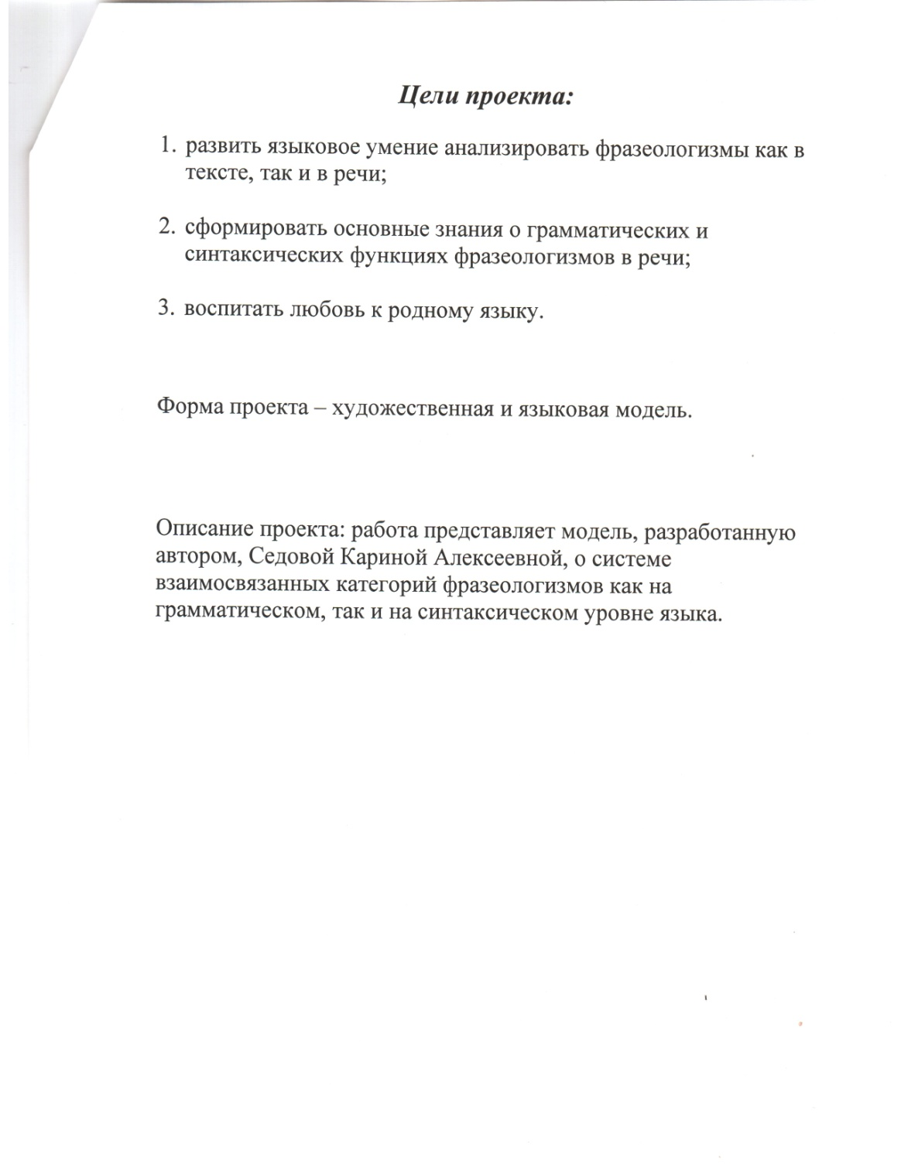*

- А любая языковая единица начинается с истории… Получается, что второй лист нашего исследования уже готов, ведь дома Вы хорошенько потрудились, выискивая интересные факты о данных фразеологических оборотах. Подкрепим его на вторую позицию. А где вы искали материал?

*(Словарь, Интернет, книги)*

- Давайте на нашем листе в скобочках подпишем источник ответа.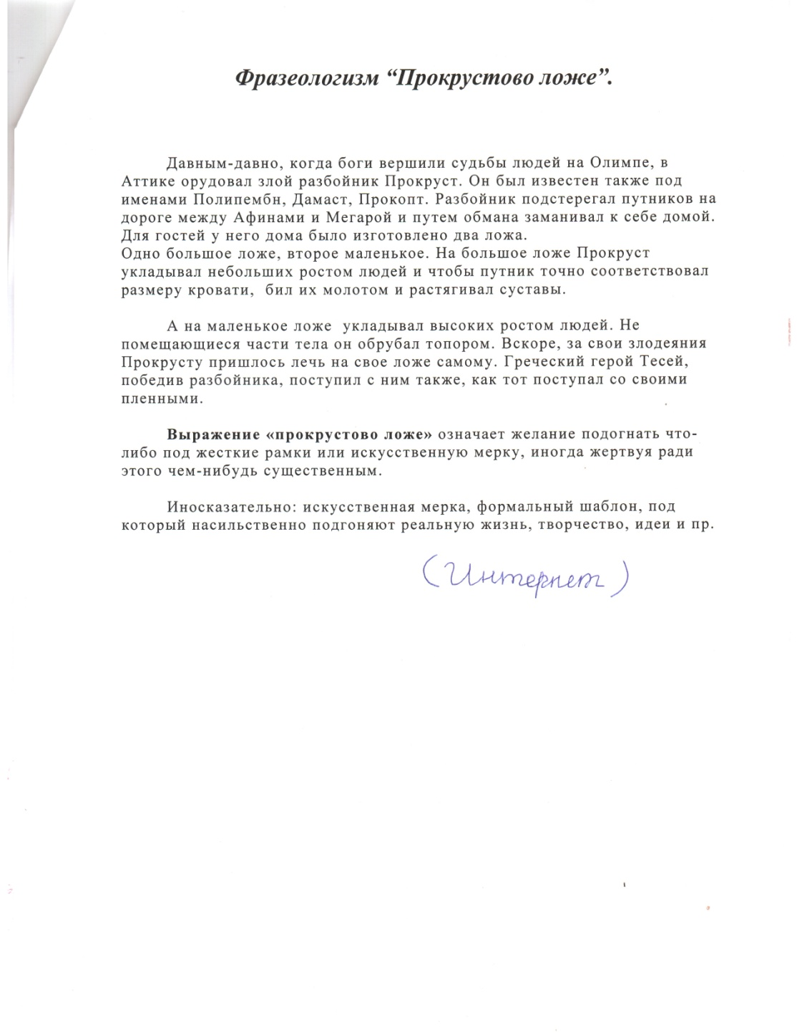

- А теперь собственно проект. Возьмём чистый лист бумаги. Внимание на экран. Перед вами глагол «тянуть». Составьте с этим словом свободное словосочетание.

*(тянуть за подол)*

- Почему вы относите это словосочетание к свободным?

*(Оба слова зависят друг от друга лишь грамматически:*

*Тянуть (за что?) за подол (В.п.),*

*лексически эти сочетания свободны:*

*Тянуть жребий, тянуть к себе, тянуть тяжело)*

- Составьте все возможные фразеологические обороты со словом «тянуть».

- Как связаны слова в фразеологических оборотах?

*(Слова во фразеологических оборотах*

*являются неделимыми и по значению равны слову:*

*тянуть время – медлить;*

*тянуть за язык – выпытывать. )*

- Так какой же первый признак фразеологизма мы можем обозначить?

*(Неделимость)*

- С грамматической категорией неделимости тесно шествует еще одна категория – категория воспроизводимости.

Посмотрите на картинки.

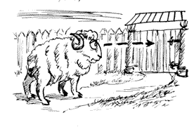 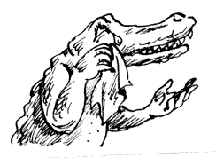

- Узнайте фразеологизмы по рисунку и воспроизведите их в предложении.

*(Вася уставился на задачу как баран на новые ворота.*

*Лиза обливалась крокодильими слезами, получив заслуженную двойку.)*

- В чем, по-вашему, заключается категория воспроизводимости?

*(Над такими оборотами речи люди редко задумываются,*

*а в зависимости от речевой ситуации*

*употребляют тот или иной оборот, не разделяя*

*его на отдельные слова и подразумевая*

*одно слово или предложение, украшая тем самым речь.)*

- Как связаны категории неделимости и воспроизводимости?

*(Воспроизводя в речи фразеологический оборот,*

*человек употребляет фразу,*

*не делимую на отдельные слова: Хватит носиться сломя голову!*

*Голову никто не ломает, просто дети быстро бегают)*

- Даны рисунки с зашифрованными в них фразеологизмами. Одна из картинок в каждой паре буквально переводит фразеологизм. На другой нарисован фразеологизм с его лексическим значением. Отгадайте все фразеологизмы.

1. 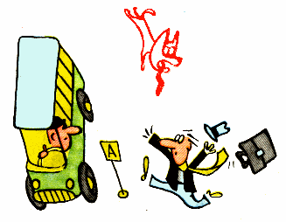 2 3.

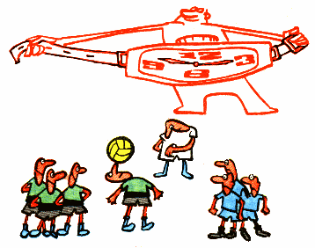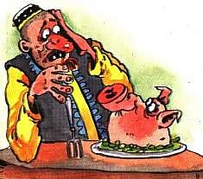

4. 5. 6.

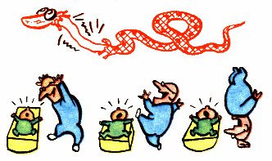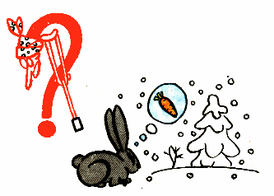

1. 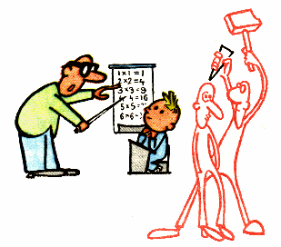

- Запишите с любым из фразеологизмов простое предложение. Подчеркните фразеологизм как член предложения. Попробуем вывести третью грамматическую категорию фразеологизмов.

*(Единая синтаксическая функция)*

**5. Итоги работы над проектом**

- Итак, наш проект состоит из трех частей. Назовите их.

*(Цели проекта, история фразеологизмов,*

*их грамматические функции)*

- Какие три функции фразеологизмов вы можете назвать?

*(Неделимость, воспроизводимость,*

*единая синтаксическая функция)*

- Зачем нужно изучать и знать фразеологизмы?

*(Чтобы украсить свою речь,познать историю страны,*

*полюбить Родину, необходимо использовать фразеологизмы в речи.)*

**6. Домашнее задание**

Закончить проект: на листе А4 нарисовать фразеологизм, над которым работаем, и изобразить макет страны Фразеологии, вписав в ее домики, деревья, корабли, цветы и т.п. грамматические категории.

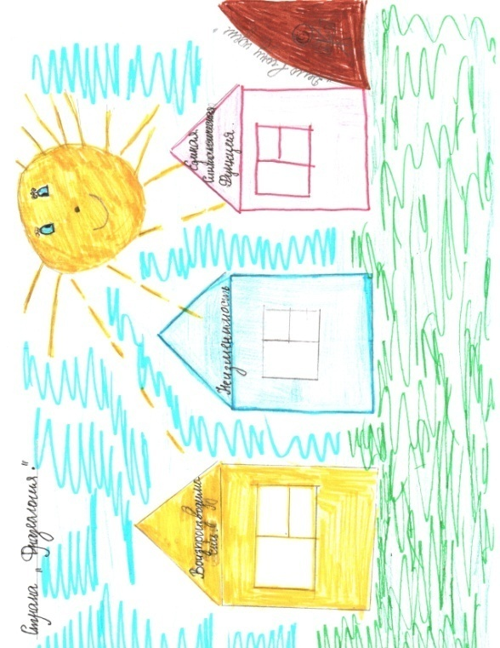 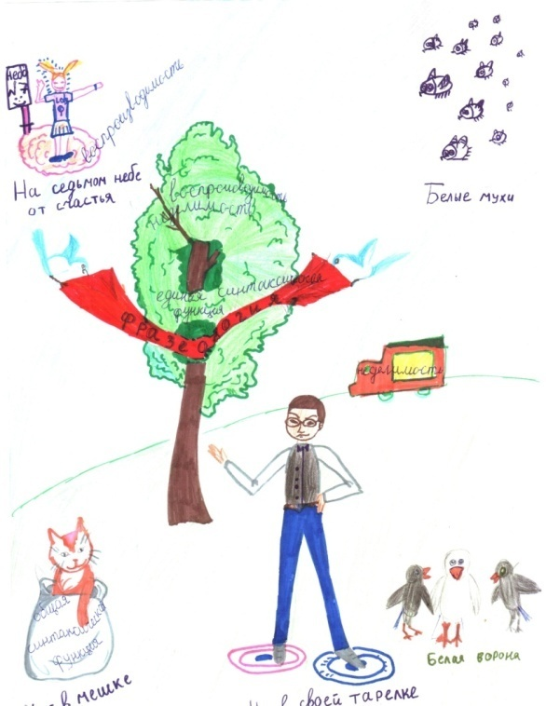

***Примечание***

Представленному занятию предшествовала система уроков по фразеологии и обогащению речи учащихся как с русским родным, так и с русским неродным языком. Следующий урок должен быть посвящен защите проекта «Страна Фразеология» учениками.

***Приложение.***

Презентация

Проекты учеников

Фото с уроков

***Список использованной литературы:***

1. Баранов М.Т. Учеб.для 6 кл.ощеобразоват.учреждений.- М.: Просвещение, АО «Московские учебники», 2002. – 239 с.

1. Борисова И. И. Проектная деятельность как средство формирования образовательных компетенций у учащихся и средство индивидуализации образовательного процесса / И. И. Борисова, Л. В. Вяткина // Телекоммуникации и информатизация образования. – 2007. – № 3. – С. 121–132.
2. Кудрявцева Л. В. Использование телекоммуникационных проектов для формирования иноязычной социокультурной компетенции у учащихся старших классов (на примере США и России) // Иностранные яз. в шк. – 2007. – № 4. – С. 49-53.
3. Лернер П. С. Проектирование образовательной среды по формированию профориентационно значимых компетентностей учащихся // Шк. технологии. – 2007. – № 5. – С. 86-92.
4. Новикова Т. Ф. "Пространство слова". Формирование этнокультурной компетенции учащихся на уроках словесности // Рус. яз. в шк. – 2004. – № 5. – С. 22-25, 40.
5. Формирование культуроведческой компетенции учащихся при обучении русскому языку / А. Д. Дейкина, А. П. Еремеева, Л. А. Ходякова [и др.] ; Моск. пед. гос. ун-т, Филол. фак. – М. : Прометей, 2005. – 135 с.